সব কিছুর আকর্ষণ তো মাটি তথা ভূপৃষ্ঠের দিকে হয়, তাহলে আগুন সব সময় উপরের দিকে উঠে কেন?

আগুনের শিখা সেটি যেমনই হোক না কেন তা সবসময় উপরের দিকেই ওঠে। হোক সেটা মোমবাতি বা কোন দোয়াতের আগুন কিংবা অন্যকিছুর, সবখানেই আমরা একই রকম আগুনের ঊর্ধ্বগামী শিখা দেখতে পাই। মূলত কোন বস্তুর সাথে অক্সিজেনের দহন বিক্রিয়া ঘটলে আগুন জ্বলে ওঠে। আবার এই দহনের জন্য প্রয়োজন জ্বালানীর, যা মূলত কোন পদার্থের অভ্যন্তরীণ হাইড্রোজেন বা কার্বন বা কিছু ক্ষেত্রে অন্য কোন পদার্থ।
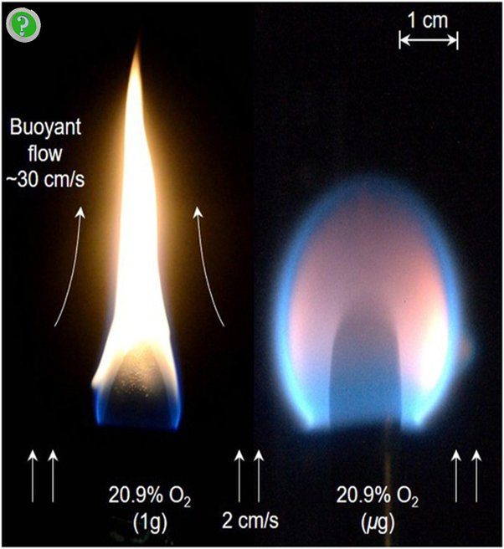
কোন বস্তুকে জ্বালানোর জন্য একটি নির্দিষ্ট তাপমাত্রার প্রয়োজন হয়। কোন ভাবে ঐ নির্দিষ্ট তাপমাত্রায় পৌছাতে পারলে বস্তুতে আগুন জ্বলে ওঠে। প্রচণ্ড তাপ সৃষ্টির মধ্য দিয়ে কোন বস্তুতে আগুন জ্বলে ওঠে এবং আমরা দেখতে পাই যে শিখাটি সোজা উপরের দিকে উঠে যাচ্ছে। আগুন যখন জ্বলে ওঠে তখন উক্ত দহন বিক্রিয়াটি ক্রমাগত চলতে থাকে। আর এই বিক্রিয়ার বৈশিষ্ট্য হল বাতাসের অক্সিজেনের সাথে বস্তুটির জ্বালানীর বিক্রিয়ায় প্রচুর তাপ ও আলোক শক্তি উৎপন্ন হয়। সে সাথে উৎপন্ন হয় কার্বন ডাই অক্সাইড ও অন্যান্য গ্যাস। উৎপন্ন তাপে এই গ্যাস সহ অগ্নিশিখার আশেপাশের বায়ু উত্তপ্ত হয়ে ওঠে। এতে করে গ্যাসগুলোর ঘনত্ব কমে যায় এবং আয়তন বেড়ে যায়। এদিকে উপরের দিকে থাকে তুলনামূলক শীতল বাতাস যা অধিক ঘনত্বের বা ভারী হওয়ার কারণে নিচের দিকে নেমে আসে এবং নিচের দিকের হালকা বাতাসকে শিখার গা বরাবর ঠেলে উপরের দিকে উঠিয়ে দেয়। এভাবে গ্যাসের ঊর্ধ্বমুখী বেগের কারণে আগুনের শিখা উপরের দিকে সরু আকৃতি ধারণ করে থাকে।
অতএব,
আগুনের শিখা গ্যাসের এমন প্রবাহের কারণেই সরু আকৃতি ধারণ করে এবং উপরের দিকে উঠে যায়। আর এর উপর অভিকর্ষের প্রভাবও রয়েছে। বিজ্ঞানীরা প্রমাণ করে দেখিয়েছেন যে, যে স্থানে অভিকর্ষ নেই সে স্থানে আগুনের শিখা বর্তুলাকার আকৃতি ধারণ করে। কারণ সেখানে অভিকর্ষের প্রভাব না থাকায় বাতাসের এমন প্রবাহ তৈরি হয় না, ফলে আগুনের শিখা উপরের দিকে সরু আকৃতি ধারণ করতে পারে না।

